山西大学计算机与信息技术学院
实验报告
姓 名 |  | 王江涛 |  | 学 号 | 202301006133 | 专业班级 | 人工智能2301
课程名称 |  | 操作系统实验 |  |  |  |  | 实验日期 | 2025/12/10
指导教师 |  | 张霞 |  |  |  |  | 成 绩
实验名称 |  |  | Linux的进程通信
- 实验目的：
（1）理解信号和管道的概念及实现进程间通信的原理。
（2）掌握和使用消息队列实现进程间的通信。
（3）掌握和使用信号量实现进程同步。
（4）掌握使用共享主存实现进程间的通信。

- 实验内容及原理：
五个核心实验：
管道通信实验 - 父子进程间的半双工通信
消息队列实验 - 带类型的进程间消息传递
信号量同步实验 - 生产者 - 消费者问题实现
共享内存实验 - 高效的进程间数据共享
信号处理实验 - 异步事件通知机制

重要原理：
IPC 机制对比表格，清晰展示各机制特点和适用场景
同步与互斥的核心概念
系统调用在进程通信中的关键作用
- 实验步骤：
实验6.1
实验具体步骤如下：
编写程序signal_test.c，使用系统调用signal( )实现实验要求，编译执行该程序，观察程序的运行结果。
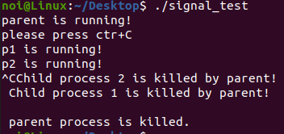

（2) 根据参考代码，思考下述问题。
1） 为什么signal()函数都放在程序的前面部分，而不是在其它接收信号处。
确保信号处理函数在进程开始时就注册好，避免信号在处理函数设置前到达。
2） 为什么程序段前面部分用来两个wait(0)。
因为父进程创建了两个子进程，需要等待所有子进程结束后再退出，避免僵尸进程。
3） 子进程中的signal装置函数中的信号能否换成其它信号，请修改代码验证。
可以替换信号。信号只是触发开关，定义好即可实现任务。
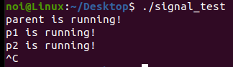
经过修改代码，此时ctrl+c已经不再是信号，而是终止代码运行

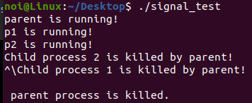
替换成cirl+\仍然可以正常运行。
通过修改 signal () 和 kill () 的信号参数，可以使用不同的信号实现相同的功能，证明了信号处理机制的通用性。

实验6.2
（1）编写程序pipe_test.c，使用系统调用pipe( )实现实验要求，编译执行该程序，观察程序的运行结果。
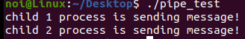
（2）根据参考代码，思考下述问题。
1）给出父子进程的使用管道的先后顺序，是子进程依次写入，父进程再依次读出呢，还是子进程写入，父进程就读出，然后另一进程写入，父进程再读出，通过插入提示语句验证之。
子进程依次写入，父进程再依次读出。插入提示语句后如下图所示。
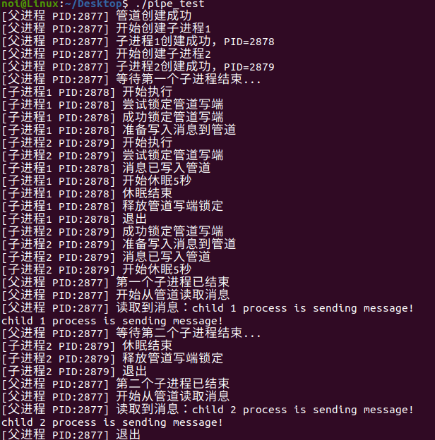

2）分析父进程中wait(0)的作用。

1.等待子进程结束
2.避免僵尸进程
3.同步父进程和子进程

3）分析在实验过程遇到的自己感兴趣的问题。
Lockf()的效果：当子进程 1 锁定管道后，子进程 2 的lockf()会阻塞，直到子进程 1 解锁
在运行时并未立马输出结果，经查看代码是sleep(5)在模拟实际工作中的延迟，同时还可能避免另一个子进程在锁定前就完成写入和解锁。

实验6.3
实验具体步骤如下：
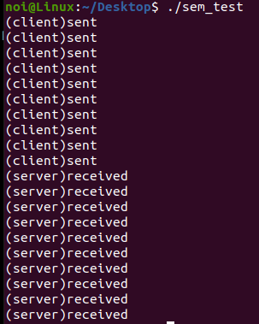
（1）编写程序msg_test.c，使用消息队列系统调用函数实现本实验要求，编译执行程序，观察程序的运行结果。
（2）根据参考代码，思考下述问题。
1）理解消息传送和接收的机制，理论上应该是当CLIENT发送一个消息后， SERVER接收该消息，CLINET再发送下一条。也就是说“（CHINET）SENT”和“（SERVER）RECEIVED”的字样应该在屏幕上交替出现。写出你看到的实验结果情况，有什么办法可以出现交替发送和接收。
我看到发送与接受是完全独立的，并不交替运行。让 “CLIENT 发送→SERVER 接收→CLIENT 再发送” 交替出现，核心是给两个进程添加同步机制，确保 CLIENT 必须等待 SERVER 接收完当前消息后，才能发送下一条。
2）想办法改进程序，能够将发送或接收的消息显示出来。
定义一个确认信息类型，用于SERVER向CLIENT发送已完成接受的信号。CLENT发送后等待SERVER确认，确认后才继续发送。SERVER接收后发送确认信息。
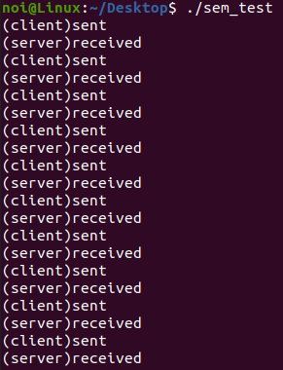

实验6.4
实验具体步骤如下：
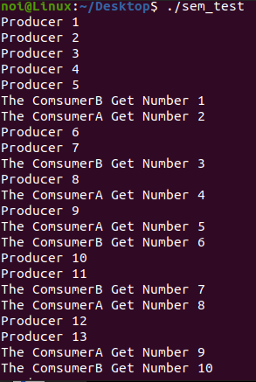
（1）编写程序sem_test.c，使用信号量系统调用函数实现生产者和消费者进程，编译执行程序，观察程序的运行结果。
（2）根据参考代码，思考下述问题。
1）关注程序中P，V操作的变化，体会信号量实现进程同步的实现机制。
使用空缓存区计数、满缓存区计数、互斥锁进行，通过信号量的 “计数器 + 阻塞 / 唤醒” 特性，控制生产者不超额生产、消费者不消费空数据，同时保证缓冲区操作的互斥性，避免数据混乱。
2）掌握信号量机制的系统调用函数的使用方法。
程序中使用了 3 个核心系统调用：
semget()：创建 / 获取信号量集
fullid = semget(IPC_PRIVATE, 1, IPC_CREAT|00666);
参数：IPC_PRIVATE（创建私有信号量）、1（信号量数量）、IPC_CREAT|00666（创建权限）。
作用：创建一个包含 1 个信号量的集合，返回信号量 ID（如fullid）。
semctl()：初始化 / 控制信号量
arg.val = 0; // 初始化fullid为0
semctl(fullid, 0, SETVAL, arg);
参数：信号量 ID（fullid）、信号量索引（0，因为只有 1 个信号量）、SETVAL（设置值）、arg（要设置的值）。
作用：初始化信号量的初始值（如fullid=0、emptyid=5、mutxid=1）。
semop()：执行 P/V 操作
semop(emptyid, &P, 1); // P操作：emptyid值-1
semop(fullid, &V, 1); // V操作：fullid值+1
参数：信号量 ID、操作结构体（P或V）、操作数量（1 次）。
结构体定义：struct sembuf { sem_num=0; sem_op=-1（P）或+1（V）; sem_flg=SEM_UNDO; }，SEM_UNDO确保进程异常退出时自动释放信号量。

3）描述程序的运行结果。
程序运行时，生产者和两个消费者进程协同工作。
生产者先快速填满缓冲区（5 个数据），之后每被消费 1 个数据，补充生产 1 个，直到生产完 100 个数据后退出。
两个消费者（A 和 B）交替从缓冲区取数据，每次消费后累加总和，直到 100 个数据被消费完，输出总和（5050）后退出。
整个过程中，缓冲区不会溢出（最多 5 个数据），也不会出现消费者取空数据的情况，体现了信号量的同步与互斥作用。

实验6.5
实验具体步骤如下：
（1）编写程序shm_write.c和shm_read.c，使用共享主存的系统调用函数实现两个进程之间的数据共享，编译执行程序，观察程序的运行结果。
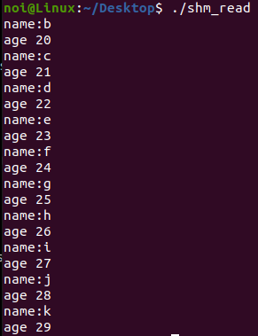
2）根据参考代码，思考下述问题。
1） 结合共享主存的系统调用函数，体会共享主存的实现机制。
共享内存是一种高效的进程间通信方式，通过以下系统调用函数实现：
核心系统调用函数：
ftok() - 创建键值
功能：将路径名和项目标识符转换为 System V IPC 键
作用：为共享内存提供唯一的标识符
shmget() - 创建 / 获取共享内存
功能：创建新的共享内存段或获取已存在的共享内存段
参数：键值、大小、标志（IPC_CREAT 创建，0666 权限）
返回：共享内存标识符（shmid）
shmat() - 附加共享内存
功能：将共享内存段附加到进程的地址空间
参数：shmid、地址（NULL 表示由系统选择）、标志
返回：指向共享内存的指针
shmdt() - 分离共享内存
功能：将共享内存段从进程地址空间分离
参数：共享内存指针
shmctl() - 控制共享内存
功能：对共享内存进行控制操作（如删除、获取状态等）
常用命令：IPC_RMID（删除共享内存）
实现机制：
内核在物理内存中创建一块共享区域
多个进程将这块区域映射到自己的虚拟地址空间
进程通过读写自己虚拟地址空间中的对应区域来访问共享内存
共享内存的访问速度非常快，因为它避免了内核空间和用户空间之间的数据拷贝
2） 程序shm_write.c 第16行中name变量的赋值含义，掌握ftok()函数的功能。
name 变量的赋值含义和 ftok () 函数的功能
name 变量的含义：
c
运行
char* name = ".";
name变量存储的是当前目录的路径名（.表示当前目录）
这个路径名用于ftok()函数生成唯一的键值
ftok () 函数的功能：
c
运行
key = ftok(name, 0);
功能：将一个已存在的路径名和一个项目标识符转换为一个唯一的 System V IPC 键
参数：
name：已存在的文件或目录的路径名
0：项目标识符（非零整数）
返回值：成功返回键值，失败返回 - 1
作用：为共享内存、消息队列、信号量等 IPC 机制提供唯一的标识符，确保不同进程能够访问到同一个共享资源
工作原理：ftok () 函数结合文件的索引节点号（inode）和项目标识符生成键值，这样即使在不同的进程中，只要使用相同的路径名和项目标识符，就能生成相同的键值，从而访问到同一个共享资源。
3） 描述程序的运行结果。
先运行shm_write程序，向共享内存写入数据
再运行shm_read程序，从共享内存读取数据
shm_write程序向共享内存中写入了 10 个 people 结构体数据
每个结构体包含一个 name 字段和一个 age 字段
name 字段从 'b' 开始，依次递增到 'k'
age 字段从 20 开始，依次递增到 29
shm_read程序成功从共享内存中读取并打印出这些数据
这证明了两个独立的进程通过共享内存成功实现了数据交换

- 实验结果及分析：
1.在编译signal_test.c时出现如下报错
noi@Linux:~/Desktop$ gcc signal_test.c -o signal_test
signal_test.c:8:1: warning: return type defaults to ‘int’ [-Wimplicit-int]
8 | main( ) {
| ^~~~
signal_test.c: In function ‘main’:
signal_test.c:10:29: error: expected expression before ‘=’ token
10 | while ((pid1 = fork( )) = = -1);
| ^
signal_test.c:12:37: error: expected expression before ‘=’ token
12 | while ((pid2 = fork( )) = = -1);
| ^
signal_test.c:13:25: error: expected ‘)’ before ‘{’ token
13 | if (pid2 > 0 {
| ~ ^~
| )
signal_test.c:36:13: error: expected expression before ‘}’ token
36 | }
| ^
signal_test.c:45:23: warning: implicit declaration of function ‘exit’ [-Wimplicit-function-declaration]
45 | exit(0);
| ^~~~
signal_test.c:45:23: warning: incompatible implicit declaration of built-in function ‘exit’
signal_test.c:6:1: note: include ‘<stdlib.h>’ or provide a declaration of ‘exit’
5 | #include <sys/types.h>
+++ |+#include <stdlib.h>
6 | int wait_flag;
整理为表格：
错误位置 | 错误信息 | 错误原因
第8行 | return type defaults to ‘int’ | main函数未显式声明返回值类型，C标准要求显式声明为int
第10、12行 | expected expression before ‘=’ token | 相等判断使用了两个空格分隔的"="，应为连续的"=="，语法格式错误
第13行 | expected ‘)’ before ‘{’ token | if语句的条件表达式后缺少闭合括号")"，语法不完整
第36行 | expected expression before ‘}’ token | 代码块嵌套不匹配，可能存在多余的闭合大括号或缺少语句
第45行 | implicit declaration of function ‘exit’ | 使用了exit函数但未包含其头文件<stdlib.h>
针对报错进行了修改，进行了警告：int定义时多余了stdout，waiting函数加了0参数，但并不影响运行结果。
2.pipe_test.c编译后报错
noi@Linux:~/Desktop$ gcc pipe_test.c -o pipe_test
pipe_test.c:8:1: warning: return type defaults to ‘int’ [-Wimplicit-int]
8 | main()
| ^~~~
pipe_test.c: In function ‘main’:
pipe_test.c:13:24: error: expected expression before ‘=’ token
13 | while((pid1=fork())= =-1);
| ^
pipe_test.c:14:12: error: expected expression before ‘=’ token
14 | if(pid1= =0)
| ^
pipe_test.c:21:7: warning: implicit declaration of function ‘exit’ [-Wimplicit-function-declaration]
21 | exit(0);
| ^~~~
pipe_test.c:21:7: warning: incompatible implicit declaration of built-in function ‘exit’
pipe_test.c:5:1: note: include ‘<stdlib.h>’ or provide a declaration of ‘exit’
4 | # include<stdio.h>
+++ |+#include <stdlib.h>
5 | int pid1,pid2;
pipe_test.c:25:28: error: expected expression before ‘=’ token
25 | while((pid2=fork())= =-1);
| ^
pipe_test.c:26:16: error: expected expression before ‘=’ token
26 | if(pid2= =0)
| ^
pipe_test.c:33:11: warning: incompatible implicit declaration of built-in function ‘exit’
33 | exit(0);
| ^~~~
pipe_test.c:33:11: note: include ‘<stdlib.h>’ or provide a declaration of ‘exit’
pipe_test.c:37:4: warning: implicit declaration of function ‘wait’ [-Wimplicit-function-declaration]
37 | wait(0);
| ^~~~
pipe_test.c:44:11: warning: incompatible implicit declaration of built-in function ‘exit’
44 | exit(0);
| ^~~~
pipe_test.c:44:11: note: include ‘<stdlib.h>’ or provide a declaration of ‘exit’
部分原因同上，此处不再赘述。经修改后可以正常运行。
后续实验均会有这些问题，此处不再进行另外说明。

各IPC工作原理如下：
1. 管道（Pipe）
工作原理：
管道是一种半双工的通信方式，通过内核维护的缓冲区实现进程间通信。
创建：调用pipe()函数创建管道，返回两个文件描述符（读端 fd [0]、写端 fd [1]）。
通信：一个进程通过写端写入数据，另一个进程通过读端读取数据。
特性：数据流式传输，先进先出（FIFO），只能在父子进程或兄弟进程间使用。
关键函数：pipe()、read()、write()、close()。

2. 消息队列（Message Queue）
工作原理：
消息队列是内核维护的消息链表，支持不同进程间的消息传递。
创建：调用msgget()创建或获取消息队列，返回队列 ID。
通信：
发送方：msgsnd()发送带类型的消息到队列。
接收方：msgrcv()按类型从队列接收消息。
特性：消息有类型标识，支持异步通信，可在任意进程间使用。
关键函数：msgget()、msgsnd()、msgrcv()、msgctl()。

3. 信号量（Semaphore）
工作原理：
信号量是用于进程同步的计数器，实现对共享资源的互斥访问。
创建：semget()创建信号量集，semctl()初始化信号量值。
操作：
P 操作（semop()）：信号量值减 1，若值为 0 则阻塞。
V 操作（semop()）：信号量值加 1，唤醒等待的进程。
应用：实现临界区保护、生产者 - 消费者问题等同步场景。
关键函数：semget()、semctl()、semop()。

4. 共享内存（Shared Memory）
工作原理：
共享内存是最高效的 IPC 方式，多个进程直接访问同一块物理内存。
创建：shmget()创建共享内存段，返回内存 ID。
映射：shmat()将共享内存映射到进程地址空间。
通信：进程直接读写映射后的内存区域，无需内核拷贝。
同步：通常与信号量配合使用，确保对共享内存的互斥访问。
关键函数：shmget()、shmat()、shmdt()、shmctl()。

5. 信号（Signal）
工作原理：
信号是进程间的异步通知机制，用于处理异常或特定事件。
发送：kill()或raise()向进程发送信号。
处理：进程通过signal()或sigaction()注册信号处理函数。
常用信号：
SIGINT（Ctrl+C）：终止进程。
SIGKILL：强制终止进程（不可捕获）。
SIGSTOP：暂停进程（不可捕获）。
特性：异步、优先级高，适合处理紧急事件。
关键函数：signal()、kill()、sigaction()。

总结
不同的 IPC 机制适用于不同的场景：
数据传输：优先选择管道或消息队列。
同步控制：使用信号量。
高效共享：使用共享内存（需配合信号量）。
异步通知：使用信号。
在实际应用中，通常需要结合多种 IPC 机制，例如 "共享内存 + 信号量" 实现高效的数据共享和同步。

教 师  评 语 | 用简洁的语言描述各IPC的工作原理，写入实验报告。

说明：1、每次的实验名称为实验指导书的一章的名称，具体的实验为每次ppt上的题目。
如：实验一 Linux的用户界面
实验二 Linux下的Shell编程
…….
2、实验目的，书上有。实验内容及原理，主要写每章的主要实验，及你认为的重要原理，简单描述一下。
3、实验步骤，将你的实验过程详细描述一下，有条理地，可以配图，但图片不要太大
4、实验结果与分析主要将你在实验遇到的问题，以及解决的过程描述有一下，不要太复杂。
5、最后提交电子版，交予课代表处，统一交给老师。

